Manual de Usuario BIOSZEN (Español)
Guía práctica para usar BIOSZEN desde archivos crudos hasta salidas reproducibles.
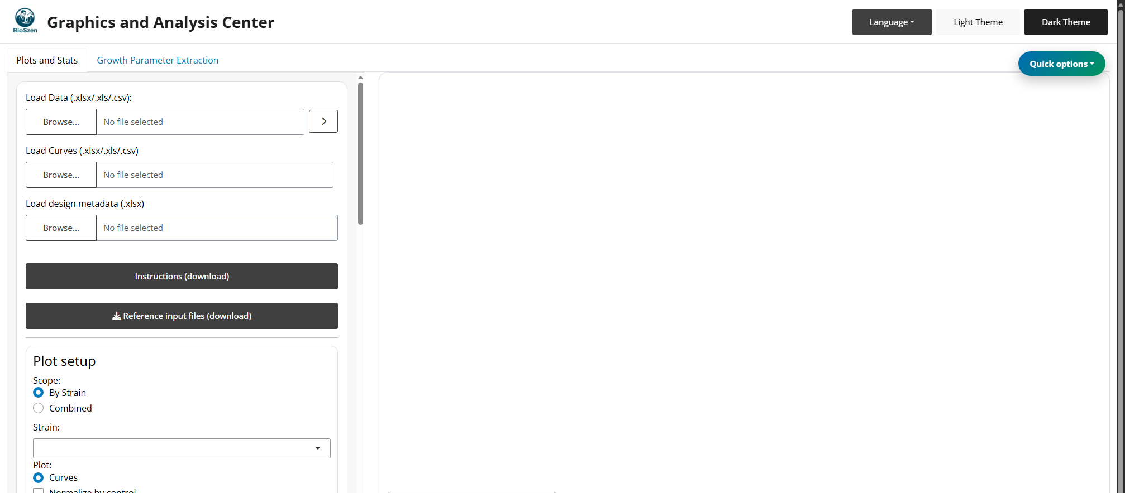
IMPORTANT: Si es posible, usa el modo Platemap + Curvas. Es el flujo con mejor soporte para estadística, control de calidad de réplicas y exportaciones completas.
TIP: Mantén este manual abierto mientras trabajas. Cada sección incluye acciones rápidas y referencia técnica.

Mapa del Manual
- 1. Antes de Empezar
- 2. Inicio Rápido por Escenario
- 3. Elegir un Modo de Entrada
- 4. Especificaciones de Entrada
- 5. Flujo Estándar
- 6. Tipos de Gráfico y Controles
- 7. Normalización
- 8. Estadística
- 9. Anotaciones de Significancia
- 10. Control de Calidad y Réplicas
- 11. Metadatos y Reproducibilidad
- 12. Descargas
- 13. Módulo de Crecimiento
- 14. Guía de Solución de Problemas
- 15. Soporte

1. Antes de Empezar
Requisitos:
- R >= 4.1.
- BIOSZEN ejecutado desde app.R, BIOSZEN::BIOSZEN() o BIOSZEN::run_app().
- Archivo de datos para Cargar datos en Excel (.xlsx, .xls) o CSV (.csv).
- Archivo de curvas para Cargar curvas en Excel (.xlsx, .xls) o CSV (.csv) cuando las curvas no vienen embebidas en el workbook principal.
Instala el paquete estable desde R-universe con:
install.packages(
"BIOSZEN",
repos = c(
"https://bioszen.r-universe.dev",
"https://cloud.r-project.org"
)
)
BIOSZEN::BIOSZEN()
El lanzador del paquete abre el navegador configurado como predeterminado en el sistema operativo. Usa BIOSZEN::BIOSZEN(app_window = TRUE) para solicitar una ventana de aplicación independiente de un navegador Chromium. El Addin de RStudio se instala y registra automáticamente con BIOSZEN; no es necesario copiar archivos del Addin manualmente. Reinicia RStudio después de instalar o actualizar BIOSZEN y usa Addins > Launch BIOSZEN in Browser para iniciar la app sin escribir un comando. Opcionalmente, puedes asignar un atajo en **Addins
Browse Addins > Keyboard Shortcuts**. Usa launch.browser = FALSE solo si no deseas que el navegador se abra automáticamente.
Los métodos independientes mediante App.R y el bundle siguen disponibles para quienes prefieran no instalar BIOSZEN desde un repositorio de paquetes.
Plantillas de referencia disponibles en la app (Archivos de entrada de referencia (descargar)) y en:
- inst/app/www/reference_files/
Archivos de plantilla:
- Ejemplo_platemap_parametros.xlsx
- Ejemplo_curvas.xlsx
- Ejemplo_parametros_agrupados.xlsx
- Ejemplo_input_summary_mean_sd.xlsx
NOTE: En la primera ejecución se pueden instalar dependencias en R_libs. Conserva esa carpeta para evitar reinstalaciones.

2. Inicio Rápido por Escenario

Escenario A: Tengo datos crudos de placa y curvas (recomendado)
- Carga el platemap en Cargar datos.
- Carga el archivo de curvas en Cargar curvas.
- Selecciona alcance y tipo de gráfico.
- Aplica filtros y QC de réplicas.
- Ejecuta estadística y anotaciones.
- Exporta gráfico, tablas, metadatos y bundle ZIP.

Escenario B: Solo tengo datos agrupados o resumen
- Carga el archivo agrupado/resumen en Cargar datos.
- Configura gráficos y filtros.
- Ejecuta la estadística disponible para ese modo.
- Exporta gráficos y metadatos.

Escenario C: Necesito mejor rendimiento con alto volumen
- Comienza con .csv en Cargar datos.
- Mantén pocos parámetros seleccionados durante iteración.
- Activa capas avanzadas solo al final.

Escenario D: Necesito un script reproducible en R
- Inicia la misma app con BIOSZEN::BIOSZEN(); BIOSZEN::run_app() sigue disponible.
- En RStudio, el comando instalado automáticamente Addins > Launch BIOSZEN in Browser ofrece el mismo inicio con un clic y abre el navegador predeterminado del sistema operativo.
- Usa BIOSZEN::growth_parameters() para obtener los mismos parámetros de crecimiento que la pestaña de crecimiento sin abrir la interfaz visual.
- growth_parameters() acepta data frames anchos/ordenados, uno o más archivos .xlsx/.xls/.csv, o una carpeta. No escribe archivos salvo que se indique output_dir.
- Usa BIOSZEN::bioszen_update_available() para revisar actualizaciones y BIOSZEN::bioszen_update() para instalar una después de confirmarla y cerrar la app.
- Cuando BIOSZEN se inicia como paquete de R instalado, el botón azul Actualizar mantiene el mismo flujo de actualización: informa si no existe una versión estable más reciente y, si existe, muestra ambas versiones antes de solicitar confirmación.
- Cuando BIOSZEN se inicia desde el bundle standalone local, el botón cambia a Instalar paquete. Después de confirmar, BIOSZEN se cierra e instala el paquete estable de R-universe en la biblioteca personal de R. Reinicia R y luego usa BIOSZEN::BIOSZEN(). Si ya existe una instalación normal del paquete, BIOSZEN lo informa en lugar de instalarlo nuevamente.
- Seguridad de instalación y actualización: ninguna acción instala silenciosamente. Guarda o descarga el trabajo no guardado antes de confirmar. BIOSZEN cierra Shiny antes de modificar archivos del paquete, y las comprobaciones no envían datos experimentales cargados, información personal ni credenciales. Si se interrumpe la descarga o la biblioteca de R está bloqueada, el launcher standalone continúa disponible; reinicia R y vuelve a intentarlo o ejecuta BIOSZEN::bioszen_update() para una instalación existente.
- Usa BIOSZEN::bioszen_citation() o citation("BIOSZEN") para la cita oficial.
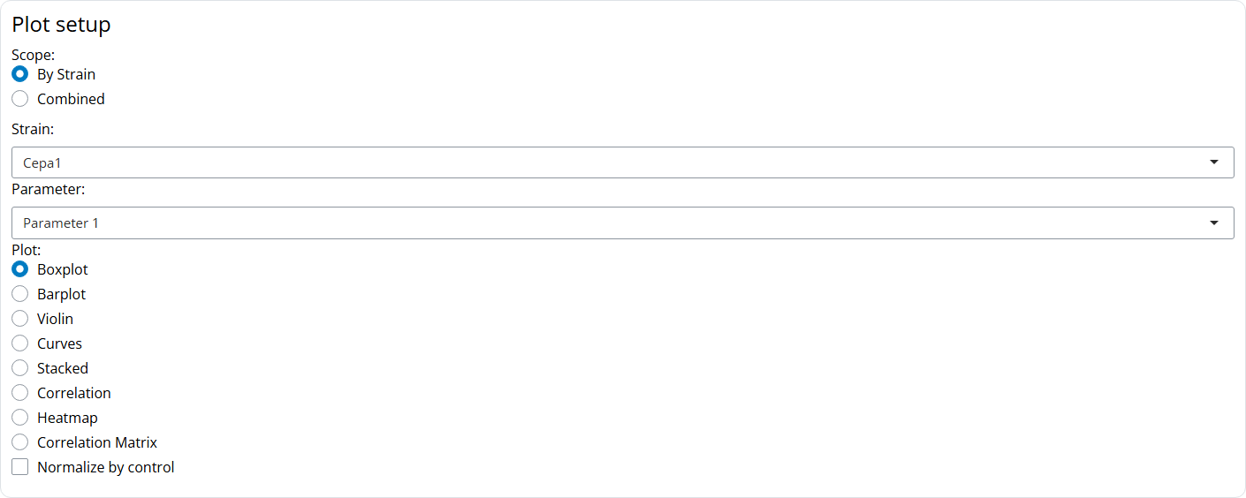

3. Elegir un Modo de Entrada
- Platemap + Curvas
Ideal cuando: Necesitas el flujo más completo.
Limitaciones principales: Requiere mapeo estricto de wells y estructura de hojas.
- Parámetros agrupados
Ideal cuando: Solo necesitas parámetros y estadística.
Limitaciones principales: Curvas requiere hojas embebidas tipo Curves_Summary (o cargar un archivo aparte en Cargar curvas).
- Resumen (Media/SD/N)
Ideal cuando: No dispones de réplicas crudas por fila.
Limitaciones principales: Algunas rutas de normalidad/no paramétrica pueden limitarse.
- Modo CSV
Ideal cuando: Tienes datasets grandes y buscas IO más liviano.
Limitaciones principales: Metadatos siguen en .xlsx.

4. Especificaciones de Entrada

4.1 Workbook de platemap
Hojas requeridas:
- Datos: metadata + parámetros.
- PlotSettings: configuración de ejes por parámetro.
Columnas esperadas en Datos:
- Well: ID de pocillo (A1, B3, etc.), clave para vincular curvas.
- Strain: cepa o grupo biológico.
- Media: condición/tratamiento (Control, Drug A, etc.).
- BiologicalReplicate: ID de réplica biológica (1, 2, 3, ...).
- TechnicalReplicate: réplica técnica dentro de cada réplica biológica (A, B, C o 1, 2, 3).
- Replicate (compatibilidad): campo alternativo legado para réplica biológica.
- Orden: entero para orden de visualización/exportación.
- Columnas de parámetros: una o más variables numéricas.
Regla práctica de consistencia:
- Strain + Media + BiologicalReplicate + TechnicalReplicate debería identificar cada fila experimental de forma estable.
Columnas esperadas en PlotSettings:
- Parameter
- Y_Max
- Interval
- Y_Title

4.2 Archivo de curvas
Excel (.xlsx, .xls):
- Sheet1: primera columna Time, columnas restantes por well (A1, A2, ...).
- Sheet2: X_Max, Interval_X, Y_Max, Interval_Y, X_Title, Y_Title.
CSV (.csv):
- Primera columna Time, columnas restantes por well (A1, A2, ...).
- Configuración de ejes auto-generada:
  - X_Max y Y_Max: máximos observados.
  - Interval_X y Interval_Y: max/4.
  - X_Title y Y_Title: vacíos por defecto.
WARNING: Los errores de merge de curvas suelen deberse a inconsistencias entre Well (platemap) y los encabezados de curvas.

4.3 Modo parámetros agrupados
- Carga el archivo agrupado en Cargar datos.
- Diseñado para gráficos/estadística de parámetros desde hojas agrupadas (por ejemplo Parametro_1, Parametro_2, ...).
- Soporta curvas embebidas opcionales mediante hojas de resumen de curvas en el mismo workbook.
- Mantén el flujo en Cargar datos para archivos agrupados (no subirlos en Cargar curvas).

4.4 Modo resumen
- Carga el archivo resumen en Cargar datos.
- BIOSZEN detecta resumen de parámetros con cualquiera de estos nombres de hoja:
  - Parameters_Summary
  - Parametros_Summary
  - Summary_Parameters
  - Resumen_Parametros
- BIOSZEN detecta resumen de curvas embebidas con cualquiera de estos nombres:
  - Curves_Summary
  - Curvas_Summary
  - Summary_Curves
  - Resumen_Curvas
- Útil cuando no existen réplicas crudas por fila.
- El gráfico de curvas requiere un archivo válido en Cargar curvas o una hoja de resumen de curvas embebida.

4.5 Modo CSV
- Cargar datos acepta .csv y detecta delimitador automáticamente (,, ;, tab, |).
- BIOSZEN intenta convertir perfiles no platemap a un formato compatible.
- Cargar curvas también acepta .csv (Time + wells).

4.6 Skill de IA opcional para preparar entradas
El repositorio fuente/GitHub incluye una skill opcional para agentes de IA en la carpeta de GitHub skills/bioszen-platemap-curves/. Para usarla, entrega ese URL de la carpeta de GitHub a la IA o agente correspondiente para que lea o adquiera la skill. Si el agente necesita archivos locales, descarga el ZIP del repositorio desde https://github.com/bioszen/BIOSZEN/archive/refs/heads/main.zip y copia la carpeta skills/bioszen-platemap-curves/ al sistema de skills de tu agente.
Usa esta skill desde Codex, Claude, Antigravity u otras herramientas agénticas similares cuando necesites generar un platemap Datos + PlotSettings desde cualquier archivo legible con datos, corregir un platemap existente, reparar errores de tipeo en nombres de parámetros entre columnas de Datos y PlotSettings$Parameter, preparar un workbook de curvas separado, o validar que Datos$Well coincida exactamente con los encabezados de curvas antes de subir los archivos a BIOSZEN.
La skill es un extra de documentación/herramientas. No modifica la app BIOSZEN y no asume nombres fijos de parámetros, etiquetas fijas de experimento ni un tipo específico de medición.

5. Flujo Estándar
- Carga el archivo principal de datos.
- Opcionalmente carga/mergea curvas.
- Opcionalmente carga metadatos.
- Elige alcance (Por cepa o Combinado).
- Elige tipo de gráfico.
- Aplica filtros y selección de réplicas.
- Opcionalmente normaliza por control.
- Ejecuta estadística.
- Agrega anotaciones de significancia.
- Exporta salidas.
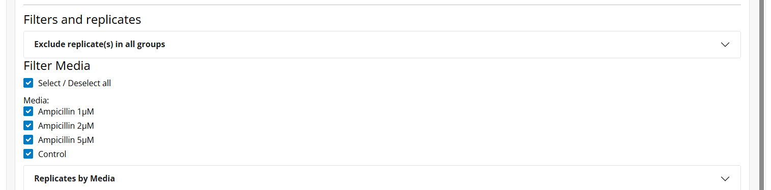

6. Tipos de Gráfico y Controles

Caja
- Ideal para distribución de réplicas crudas.
- Controles: jitter, ancho de caja, tamaño de punto.
- Soporta anotaciones manuales/automáticas.
- Voltear orientación (horizontal) mejora legibilidad con etiquetas largas.

Barras
- Ideal para comparación resumida por grupo.
- Soporta barras de error y puntos crudos opcionales.
- Orientación horizontal disponible.

Violín
- Ideal para forma de distribución + réplica superpuesta.
- Comparte flujo de anotaciones con Caja/Barras.
- Orientación horizontal disponible.

Apilado
- Selector y orden de parámetros.
- Configuración de barras de desviación y colores.
- La estadística y la significancia automática están disponibles por cada parámetro incluido. Las comparaciones se hacen dentro de cada parámetro, por ejemplo Parámetro A - Grupo 1 contra Parámetro A - Grupo 2, no contra otro segmento apilado.
- Las etiquetas de significancia se pueden agregar sobre el grupo objetivo seleccionado para el parámetro seleccionado; la tabla de resultados incluye una columna Parameter.
- Para gráficos apilados se recomiendan las anotaciones como etiquetas.
- Orientación horizontal disponible; al voltear el gráfico se conservan leyendas, estilos de texto, barras de error y etiquetas de significancia.

Correlación
- Selección de parámetros X/Y.
- Métodos: Pearson, Spearman, Kendall.
- Capas opcionales: recta, r, p, R2, ecuación.
- Panel avanzado con cribado uno-contra-todos y exportación Excel.

Concentración-respuesta / dosis-respuesta
- Selecciona el parámetro de respuesta, la serie del compuesto, las cepas, las réplicas biológicas y las condiciones que se incluirán. Permanecen activos los mismos filtros de grupos y réplicas de los demás gráficos.
- BIOSZEN reconoce concentraciones desde los nombres de las condiciones y permite corregir manualmente cada concentración y unidad. Todas las filas incluidas deben usar una misma unidad mostrada antes del ajuste.
- Cada cepa se ajusta independientemente con un modelo inhibitorio log-logístico de cuatro parámetros (LL.4). De forma predeterminada se muestran puntos por réplica biológica; opcionalmente se puede mostrar la media con DE o SEM.
- La respuesta puede ser el parámetro bruto o su valor normalizado al control. Las respuestas normalizadas se ajustan como porcentaje del control.
- Un IC50 menor indica mayor susceptibilidad solo si el ajuste es inhibitorio, el IC50 queda dentro del rango de concentraciones evaluado y la incertidumbre es aceptable. Los valores informados como > máximo evaluado, < mínimo evaluado o no estimables se excluyen del ranking de susceptibilidad.
- Los límites, intervalos y títulos de ejes, el grosor de la curva ajustada, el tamaño y contorno negro de los puntos y la opacidad de la banda de confianza solo cambian la presentación. No reajustan la curva ni modifican los parámetros. El intervalo X se usa en el eje lineal; el eje X logarítmico utiliza espaciado logarítmico automático.

Interpretación de valores de réplica y parámetros de curva
Salida | Interpretación
Strain, Parameter, Compound, ConcentrationUnit | Identifican la cepa ajustada, la respuesta seleccionada, la serie del tratamiento y la unidad de concentración. No deben compararse parámetros en unidades distintas como si estuvieran en la misma escala.
Condition, Concentration | Etiqueta original de la condición/grupo y concentración numérica corregida usada para esa fila. Debe revisarse siempre el mapeo de concentraciones antes del ajuste.
BiologicalReplicate, TechnicalReplicate | Identificadores conservados en la hoja de valores por réplica. Las réplicas técnicas seleccionadas se promedian dentro de cada réplica biológica antes del ajuste no lineal; las réplicas biológicas son las observaciones independientes del modelo.
RawValue | Valor observado del parámetro conservado después de aplicar los filtros de grupos y réplicas.
NormalizedValue | Valor observado expresado como porcentaje del control seleccionado cuando la normalización está activa.
ModelValue | Valor realmente entregado al modelo: bruto o normalizado según el modo seleccionado.
ResultBasis | Indica qué parámetro de respuesta se usó para calcular el IC50 informado.
IC50 / Resultado IC50 | Concentración que produce el 50% del efecto inhibitorio ajustado respecto de la respuesta superior del modelo. Un valor menor suele indicar mayor susceptibilidad. Debe interpretarse solo si es estimable dentro del rango evaluado.
ED50 | Dosis efectiva relativa del 50%. En la implementación inhibitoria LL.4 actual corresponde numéricamente a la misma concentración ajustada que el IC50.
EC50 | Campo convencional de concentración efectiva media. Se informa como NA porque la ruta actual de BIOSZEN ajusta un modelo inhibitorio IC50/ED50 y no un modelo estimulador EC50 independiente.
IC50_SE | Error estándar del IC50 calculado por método delta. Valores mayores indican menor precisión.
CI_Lower, CI_Upper (límites inferior/superior del IC 95% en la app) | Intervalo de confianza del IC50. Intervalos anchos o límites muy fuera del rango evaluado indican baja precisión.
HillSlope | Parámetro de forma que controla la pendiente de la transición en escala logarítmica de dosis. En las curvas inhibitorias decrecientes aceptadas por BIOSZEN es positivo; un valor mayor genera una transición más brusca pero no mide por sí solo susceptibilidad.
LowerAsymptote | Respuesta ajustada a la que se aproxima la curva a concentraciones altas. Es un límite extrapolado y puede diferir del menor valor observado.
UpperAsymptote | Respuesta ajustada a la que se aproxima la curva a concentración cero o baja. Es un límite extrapolado y puede diferir del mayor valor observado.
ResponseRange | UpperAsymptote - LowerAsymptote; amplitud de respuesta ajustada.
InflectionPoint | Concentración central de la transición ajustada. En este modelo normalmente coincide con ED50/IC50 relativo.
MaximumSlope | Cambio ajustado más pronunciado en el eje de concentración bruto: -(ResponseRange * HillSlope) / (4 * InflectionPoint). Un valor más negativo indica una caída local más rápida pero depende de las unidades de respuesta y concentración.
MaximumSlopeMagnitude | Valor absoluto de MaximumSlope, útil para comparar la intensidad de la pendiente sin el signo inhibitorio negativo. Las comparaciones requieren las mismas unidades.
MinTested, MaxTested | Concentraciones positivas mínima y máxima incluidas en la serie. Definen si el IC50 está dentro del rango experimental.
DoseLevels | Número de concentraciones distintas incluidas, considerando cero cuando está presente. Más niveles bien distribuidos suelen mejorar la identificabilidad.
BiologicalReplicates | Número de réplicas biológicas distintas que contribuyen al ajuste de la cepa.
Comparable | Es TRUE solo para un ajuste inhibitorio decreciente con IC50 finito y positivo dentro del rango positivo evaluado. Solo estas filas participan en ranking y comparaciones pareadas de IC50.
SusceptibilityRank | Ranking de cepas comparables ordenado por IC50 ascendente. Rango 1 corresponde al IC50 menor; es descriptivo si la comparación pareada ajustada no lo respalda.
RelativeToLowestIC50 | IC50 de la cepa dividido por el menor IC50 comparable. La cepa menor vale 1; un valor 2 significa que requirió el doble de concentración para el mismo efecto ajustado del 50%.
Status / Estado del ajuste | Indica si el ajuste es utilizable o por qué no: dosis insuficientes, respuesta plana, falta de convergencia, respuesta no inhibitoria, IC50 no estimable, sobre el rango o bajo el rango.

Interpretación del diagnóstico y comparaciones entre cepas
Salida | Interpretación
Model | Modelo usado para la cepa; actualmente el log-logístico de cuatro parámetros (LL.4).
Observations | Número de valores de respuesta de réplicas biológicas usados después del filtrado y del promedio técnico dentro de cada dosis.
ResidualDF | Grados de libertad residuales: observaciones menos los cuatro parámetros ajustados.
RSS | Suma de cuadrados residual. Un valor menor es mejor solo al comparar ajustes de la misma respuesta y observaciones.
RMSE | Error residual típico en unidades de respuesta. Valores menores indican predicciones más cercanas a las observaciones.
R_Squared, Adjusted_R_Squared | Proporción descriptiva de variación representada por la curva; el R² ajustado considera los cuatro parámetros. En modelos no lineales no deben ser el único criterio de aceptación.
AIC, BIC | Criterios de información para comparar modelos sobre los mismos datos y respuesta. Se prefieren valores menores; el valor absoluto no tiene interpretación biológica aislada.
LogLikelihood | Log-verosimilitud del modelo. Valores mayores indican mejor verosimilitud solo entre modelos comparables ajustados a las mismas observaciones.
LinearSlope, LinearSlopeSE | Pendiente opcional de Respuesta ~ Concentración y su error estándar. Resume de forma aproximada todo el rango y no reemplaza al IC50 ni a la pendiente máxima no lineal.
LinearSlopeCI_Lower, LinearSlopeCI_Upper | Intervalo de confianza del 95% de la pendiente lineal. Si incluye cero no respalda una tendencia lineal distinta de cero.
LinearSlopeP_Value | Prueba opcional de que la pendiente lineal en todo el rango difiere de cero. No prueba igualdad entre valores IC50.
Linear_R_Squared | R² descriptivo de la tendencia lineal opcional.
Converged | Indica si se obtuvo correctamente el objeto del ajuste no lineal. La convergencia es necesaria pero no garantiza plausibilidad biológica ni precisión.
StrainA, StrainB | Identifican el par ordenado de cepas usado para la razón y la comparación de Wald.
IC50_Ratio_A_over_B (razón IC50 A/B en la app) | IC50_A / IC50_B. Una razón mayor que 1 significa que la cepa A requirió mayor concentración y es descriptivamente menos susceptible que B.
Ratio_CI_Lower, Ratio_CI_Upper | Intervalo de confianza del 95% por método delta para la razón IC50. Si excluye 1 respalda una diferencia antes de considerar el ajuste por comparaciones múltiples.
P_Value, P_Adjusted | Prueba bilateral de Wald sobre la razón logarítmica de IC50 y su corrección de Holm entre pares. Debe usarse el valor ajustado para la conclusión pareada.
LowerIC50Strain | Identifica qué integrante del par tiene el IC50 estimable menor; es la cepa descriptivamente más susceptible cuando los ajustes son comparables.
ConclusionCode / Interpretación | Conclusión legible por máquina (different o not_significant) y su traducción en lenguaje directo en la app, basadas en el resultado ajustado por Holm.

Mapa de calor
- Selección de subconjunto de parámetros.
- Escalado: ninguno, por fila o columna.
- Clustering/dendrogramas opcionales.
- Etiquetas de valor en celdas opcionales.

Matriz de correlación
- Selección múltiple de parámetros.
- Método de correlación + corrección de p-values.
- Opción de mostrar solo etiquetas significativas.

Curvas
- Configura ejes, etiquetas, grosor de línea y tamaño de puntos de curvas.
- Elige geometría de línea e intervalo de confianza.
- Opción de mostrar trayectorias crudas de réplicas.
- Tamaño de puntos de curvas controla los marcadores visibles cuando se selecciona la geometría de línea y puntos. Solo cambia el tamaño de los marcadores; no modifica los valores, la geometría de las líneas ni los resultados estadísticos.

Controles compartidos de apariencia
- El selector Estadístico de barras de error controla las barras de desviación cuando están disponibles:
  - SD/DE: media +/- desviación estándar.
  - SEM: media +/- error estándar.
  - Min-Max: mínimo observado a máximo observado; disponible solo en Caja.
- La sección desplegable Estilo de texto está disponible para gráficos individuales.
- Familia tipográfica se aplica a todo el texto del gráfico actual. Las opciones incluyen fuentes comunes de publicación y sistema como Helvetica, Arial, Calibri, Cambria, Segoe UI, Times New Roman, Georgia, Verdana y variantes relacionadas.
- Negrita, cursiva y subrayado se aplican de forma independiente por tipo de texto: título del gráfico, títulos de ejes, etiquetas de ticks de ejes, leyenda, etiquetas de datos y texto de significancia.
- El estilo de títulos de eje se aplica tanto al título del eje X como al del eje Y cuando esos títulos están visibles. El estilo de etiquetas de ticks se aplica a las etiquetas mostradas en los ejes, sean números o categorías.
- Los controles de leyenda incluyen si se muestra a la derecha cuando corresponde, además del tamaño y estilo del texto de la leyenda (normal, negrita, cursiva y/o subrayado).
- Cada tipo de texto puede tener su propia combinación de estilos; subrayar significancia, por ejemplo, no obliga a subrayar el título ni la leyenda.
- Voltear orientación (horizontal), cuando está disponible, solo cambia la orientación visual. Conserva los mismos valores graficados, leyendas, familia tipográfica, ajustes de negrita/cursiva/subrayado, barras de error y anotaciones de significancia.
- Estos ajustes se aplican a la previsualización y se incluyen al exportar PNG y PDF.
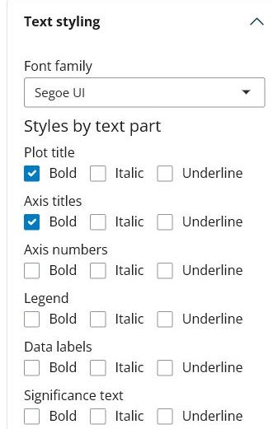

Panel de Composición
Flujo recomendado:
- Crear y editar cada gráfico de origen y luego usar Añadir al panel.
- Abrir Panel de Composición y usar el selector para incluir, excluir y ordenar gráficos. Deseleccionar un gráfico lo quita de la composición activa sin borrar el gráfico de origen.
- Definir filas y columnas. Para distribuciones no rectangulares o celdas repetidas, ingresar la malla; los anchos de columna y altos de fila controlan el tamaño y la posición relativos.
- Definir ancho y alto de la composición en píxeles. Estos valores determinan el lienzo de previsualización y su proporción; son independientes de los DPI de exportación y del tamaño de diapositiva de PowerPoint.
- Configurar estilo, leyendas compartidas, tipografía, paleta, texto enriquecido y ajustes opcionales por gráfico. Aplicar la tipografía de la composición a todos los gráficos modifica tamaños de etiquetas de ticks, ángulos y alineación X/Y, familia tipográfica y estilos de texto en todos los gráficos incluidos sin cambiar la geometría de los datos.
- Configurar el formato de diapositiva (4:3, 16:9 o personalizado), ancho, alto, orientación y margen de borde.
- Revisar la previsualización y exportar PNG, PPTX, PDF o el metadata de composición.

DPI y dimensiones físicas
- La resolución de exportación predeterminada es 300 DPI. El rango compatible es 72 a 600 DPI y el valor sigue siendo editable.
- Los DPI se aplican a salidas raster, incluyendo PNG, imagen raster copiada al portapapeles y el respaldo raster que se usa solo cuando no está disponible la representación vectorial editable de PowerPoint.
- PDF y la ruta normal editable de PPTX son vectoriales, por lo que los DPI no modifican sus elementos vectoriales. El DPI seleccionado igualmente se guarda en el metadata para reproducibilidad y para cualquier respaldo raster.
- La previsualización del navegador utiliza densidad de píxeles de pantalla/CSS. Cambiar los DPI de exportación no redimensiona ni reposiciona la previsualización.
- Aumentar los DPI incrementa la cantidad de píxeles, el tiempo de renderizado, el uso de memoria y el tamaño del archivo. No cambia el ancho/alto de la composición, las proporciones, las posiciones del layout ni las dimensiones de la diapositiva.
- El ancho/alto de composición controlan el lienzo lógico. El ancho/alto de PowerPoint controlan la diapositiva física. Los DPI controlan la calidad de muestreo raster. Son ajustes independientes.
- El metadata guarda el DPI efectivo y lo restaura al cargarlo. El metadata antiguo sin campo DPI usa 300 DPI. Valores ausentes, no numéricos, cero, negativos o fuera de rango vuelven de forma segura a 300 DPI; los demás campos válidos igualmente se restauran.
Los controles de estilo de la composición se aplican en paralelo a todos los gráficos seleccionados. La sección Estilo de texto de composición replica los controles de gráficos individuales: la familia tipográfica se aplica a todo el texto de todos los gráficos, mientras que negrita/cursiva/subrayado se seleccionan por separado para títulos, ejes, leyendas, etiquetas de datos y texto de significancia. El metadata de composición también conserva layout, dimensiones, ajustes de diapositiva, DPI, tipografía, configuración de leyendas, paleta, texto enriquecido y ajustes por gráfico.
La exportación a PowerPoint siempre crea una diapositiva y ajusta proporcionalmente el layout de la previsualización dentro de los márgenes seleccionados. Si la diapositiva es demasiado pequeña, BIOSZEN reduce proporcionalmente la composición y avisa al usuario en lugar de superponer o cortar gráficos. Los layouts muy densos, etiquetas largas, fuentes grandes y diapositivas verticales pequeñas pueden requerir una diapositiva mayor, menos gráficos, etiquetas más breves o márgenes más amplios. La tipografía puede diferir levemente entre la previsualización y PowerPoint porque el navegador y PowerPoint usan métricas distintas; BIOSZEN aplica un margen proporcional de seguridad al reducir el layout.
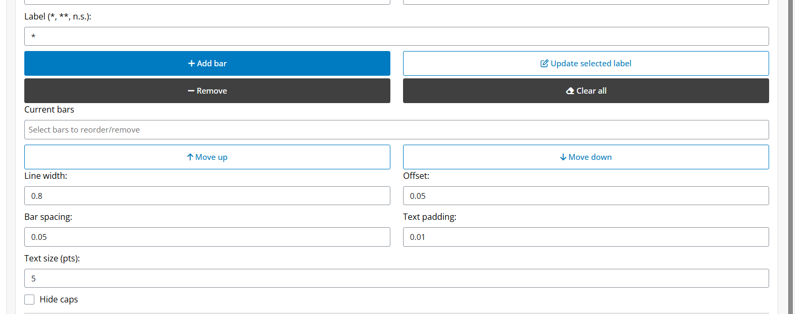

7. Normalización
Activa Normalizar por control y selecciona un medio control.
- BIOSZEN crea columnas con sufijo _Norm.
- Correlación permite normalizar por eje (ambos, solo X, solo Y).
- Si no hay emparejamiento estricto, se aplica lógica de respaldo.

8. Estadística

Herramientas estadísticas principales
- Shapiro-Wilk: stats::shapiro.test
- Kolmogorov-Smirnov: stats::ks.test
- Anderson-Darling: nortest::ad.test
- ANOVA: stats::aov
- Kruskal-Wallis: stats::kruskal.test
- Rutas t-test: rstatix::t_test, rstatix::pairwise_t_test
- Rutas Wilcoxon: rstatix::wilcox_test
- Corrección múltiple: stats::p.adjust
Rutas post hoc por selección:
- Tukey / Games-Howell: rstatix
- Dunn: rstatix::dunn_test
- Dunnett: DescTools::DunnettTest
- Scheffe, Conover, Nemenyi, DSCF: PMCMRplus
Estadística de curvas (S1-S4):
El acordeón Estadística de curvas aparece para gráficos de Curvas. Selecciona uno o más métodos y luego usa Ejecutar estadística de curvas para generar la tabla de resultados.
- S1: stats::lm + splines::ns + stats::anova
- S2: stats::pnorm + stats::pchisq
- S3: stats::pnorm
- S4: gcplyr::auc + comparaciones guiadas por normalidad (stats::t.test, stats::wilcox.test, stats::aov, stats::kruskal.test)
Modos de comparación:
- Todos contra todos
- Control contra todos
- Par
Opciones de corrección p-value:
- Holm
- FDR
- Bonferroni
- Ninguna
Para gráficos Apilados, la normalidad y la significancia se calculan por separado para cada parámetro incluido. La tabla de salida incluye Parameter, y cada comparación por parámetro debe coincidir con la misma comparación ejecutada desde el gráfico de ese parámetro individual.
CAUTION: En modo Resumen, la normalidad puede ser NA y algunas rutas no paramétricas que requieren datos crudos se desactivan.

9. Anotaciones de Significancia
Flujo manual:
- Selecciona Grupo 1 y Grupo 2.
- Ingresa etiqueta (*, **, ***, ns, texto libre).
- Agrega/reordena/edita/elimina anotaciones.
Flujo automático:
- Ejecuta pruebas de significancia.
- Abre opciones de auto-anotación.
- Define inclusión (solo significativos o todos).
- Elige formato (estrellas o p-value).
- Reemplaza o agrega anotaciones.
Para gráficos Apilados, elige el parámetro antes de agregar una etiqueta. Las etiquetas automáticas conservan la identidad del parámetro y se ubican sobre el grupo objetivo seleccionado para ese parámetro.

10. Control de Calidad y Réplicas
Paneles QC para revisar:
- Valores faltantes.
- Outliers por grupo.
- Tamaño muestral y cobertura de réplicas.

Réplicas biológicas
- Inclusión/exclusión manual.
- Filtrado automático por IQR.
- Selección Keep-N por reproducibilidad.
Comportamiento Keep-N:
- Ordena réplicas por distancia a la mediana del grupo entre parámetros.
- Conserva las de menor puntaje (más reproducibles).

Réplicas técnicas
Disponible cuando hay estructura técnica válida:
- Pestaña dedicada de QC técnico.
- Selectores por grupo y réplica biológica.
- Botones globales seleccionar/deseleccionar.
- Detección automática de outliers técnicos por IQR.
- Keep-N técnico por subgrupo.
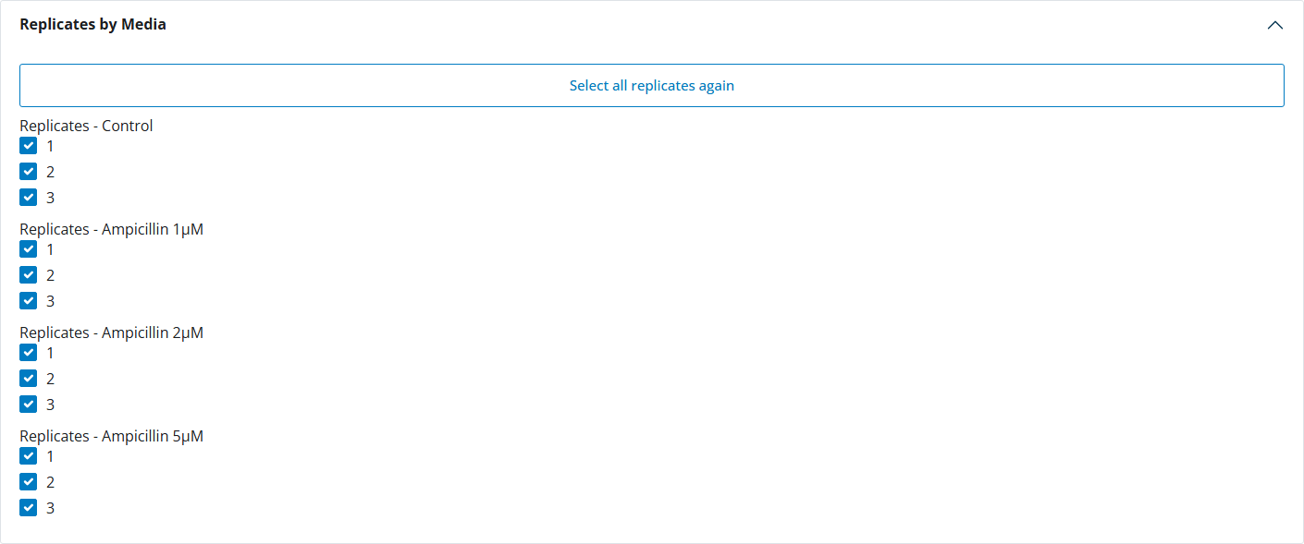

11. Metadatos y Reproducibilidad
Flujo de metadatos:
- Descargar metadatos para guardar estado actual.
- Reimportar metadatos en sesiones futuras.
- El estado de orientación horizontal se conserva en roundtrip.
- Las opciones tipográficas se conservan en el roundtrip de metadatos, incluyendo familia de letra, tamaños y estado normal/negrita/cursiva/subrayado para título del gráfico, títulos de eje X/Y, etiquetas de ticks de ejes, texto de leyenda, etiquetas de datos y texto de significancia.
- La visibilidad/posición de la leyenda, incluyendo la selección de leyenda a la derecha cuando corresponde, se guarda en metadatos y se aplica nuevamente al cargarlos.
- El tamaño de puntos de curvas se guarda en los metadatos de diseño de curvas y se restaura al cargarlos. Los metadatos de diseño no restauran el orden de grupos/muestras, el ámbito ni la selección de cepa.
- El estadístico de barras de error y la selección de métodos de estadística de curvas se conservan en el roundtrip de metadatos.
- La serie y cepas de dosis-respuesta, la asignación corregida de concentraciones, los límites e intervalos de ejes, los títulos de ejes, los tamaños de línea y puntos, el contorno de puntos y la opacidad de la banda de confianza se conservan en los metadatos de dosis-respuesta y en las versiones guardadas del gráfico.
Bundle reproducible:
- Guardar versiones de gráficos en sesión.
- Exportar ZIP con gráficos + metadatos.
- Reabrir análisis con configuración consistente.
Cobertura de regresión incluye:
- Orientación horizontal solo en Caja/Barras/Violín/Apilado.
- Persistencia de metadatos roundtrip.
- Verificación de orientación en constructores finales.

12. Descargas
Salidas principales:
- Imagen de gráfico (PNG, PDF, según gráfico).
- Exportación de datos.
- Exportación de metadatos.
- Exportación de estadística.
- Bundle ZIP.
- Tabla de correlación avanzada.
- Exportación de merge platemap/curvas (si se usó merge).
Las exportaciones de gráficos conservan la configuración visual activa, incluyendo familia tipográfica, estilos por tipo de texto (negrita/cursiva/subrayado), estadístico de barras de error seleccionado, etiquetas de significancia y ajustes de ejes/leyenda. Las exportaciones de composición conservan los mismos controles tipográficos en todos los gráficos del layout.
Las exportaciones raster usan 300 DPI de forma predeterminada y aceptan valores compatibles elegidos por el usuario entre 72 y 600 DPI. El DPI efectivo seleccionado se incluye en el metadata y en las versiones del bundle. Los elementos vectoriales PDF/PPTX no usan DPI; el ancho, alto y tamaño de diapositiva se configuran por separado.

13. Módulo de Crecimiento
Soporte de archivos en pestaña crecimiento:
- Tipo aceptado: Excel (.xlsx).
- Estructuras auto-detectadas:
  - Layout crudo tipo lector/Tecan (normalmente datos desde filas posteriores en Sheet1).
  - Tabla procesada desde A1 (primera columna tiempo, siguientes columnas curvas/wells).
Parámetros extraídos:
- uMax: pendiente máxima en fase exponencial.
- max_percap_time: ventana temporal de máximo crecimiento per-cápita.
- doub_time: tiempo de duplicación (ln(2) / uMax).
- lag_time: transición previa al crecimiento exponencial.
- ODmax: señal/OD máxima medida.
- max_time: tiempo en que se alcanza ODmax.
- AUC: área bajo la curva.
- OD0: señal/OD inicial en el primer punto medido de cada curva.
Flujo típico:
- Carga uno o más archivos de crecimiento.
- Define tiempo máximo e intervalo.
- Ejecuta extracción.
- Descarga ZIP de resultados.
- Reusa resultados en flujos de gráficos.
Autoguardado y manejo de interrupciones:
- La Carpeta de autoguardado opcional se puede escribir manualmente o seleccionar con Examinar....
- Si no quieres autoguardado, deja esta carpeta en blanco y descarga el ZIP con Descargar resultados al final.
- Si escribes una carpeta, debe existir previamente. Si la ruta no existe, BIOSZEN muestra un mensaje para corregirla y no inicia esa corrida hasta que la ruta se corrija o se borre.
- Cuando se define una carpeta de autoguardado, los archivos finales Curvas_*.xlsx / Parametros_*.xlsx se copian allí automáticamente, y la opción normal Descargar resultados en ZIP sigue disponible.
- Durante procesos largos, BIOSZEN guarda puntos de control por well en una carpeta temporal BIOSZEN_growth_checkpoints dentro de la carpeta de autoguardado seleccionada. Estos puntos de control permiten reanudar una corrida interrumpida desde los wells ya completados, en lugar de empezar desde cero.
- Los puntos de control se eliminan automáticamente después de completar correctamente el proceso o después de reanudarlo con éxito. Solo se conservan cuando el procesamiento se interrumpe antes de terminar.
- Detener proceso solicita una cancelación segura. La app puede terminar el well/punto de control actual antes de liberar la corrida para que los archivos parciales sigan siendo utilizables y no se modifique el cálculo de parámetros de crecimiento.
Comando equivalente en R:
parametros <- BIOSZEN::growth_parameters("Curvas.xlsx")
parametros <- BIOSZEN::growth_parameters(
"Curvas.xlsx",
output_dir = "resultados_crecimiento",
overwrite = FALSE
)
parametros_irregulares <- BIOSZEN::growth_parameters_irregular(
"curva_irregular.xlsx",
time_column = "Tiempo"
)
El comando ejecuta primero el mismo detector robusto y usa el mismo fallback permisivo solo para los valores que el método robusto no pudo calcular. Las columnas y resultados numéricos coinciden con la pestaña de crecimiento. Sin output_dir, devuelve el resultado en R y no crea archivos.
Para tiempos registrados desiguales o discontinuos, usa BIOSZEN::growth_parameters_irregular(). Esta función lee directamente los valores numéricos de tiempo del archivo y puede detectar automáticamente nombres comunes como Time, Tiempo, Hour u Hora; usa time_column para seleccionar una columna específica.
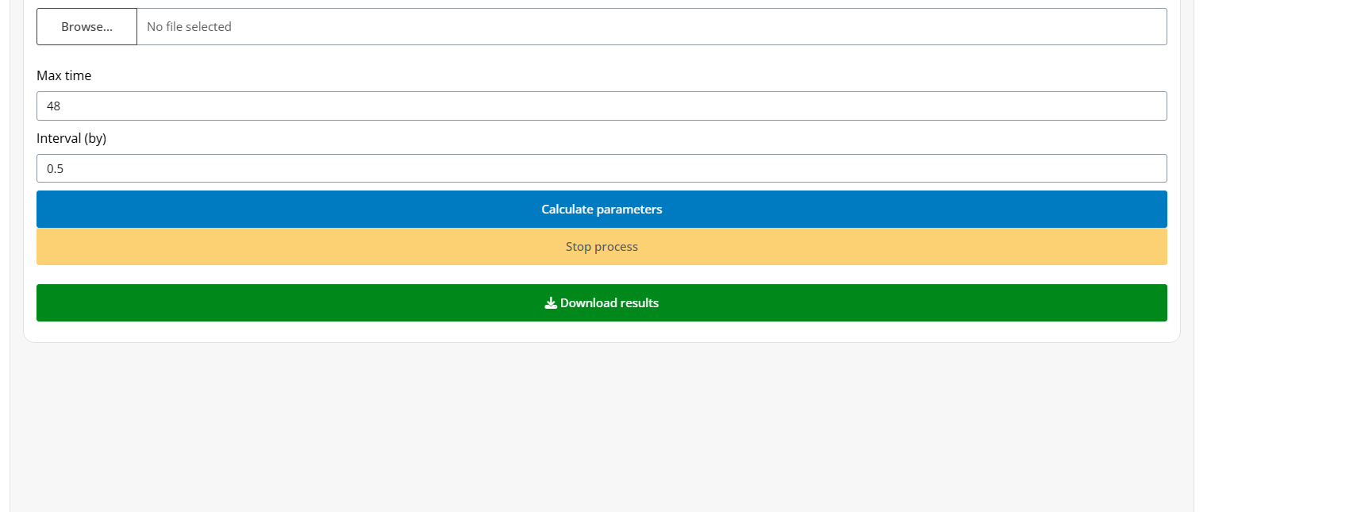

14. Guía de Solución de Problemas
- Error al cargar archivo
Causa probable: Hojas/columnas obligatorias faltantes.
Qué hacer: Validar estructura y encabezados exactos.
- No se genera gráfico
Causa probable: Parámetro/grupo ausente tras filtros.
Qué hacer: Resetear filtros y validar disponibilidad.
- Solo aparece Curvas en el selector de tipo de gráfico
Causa probable: No se detectaron columnas de parámetros válidas en el archivo cargado.
Qué hacer: Revisar estructura de hojas agrupadas/resumen y encabezados de parámetros, luego recargar.
- Normalización no disponible
Causa probable: Falta medio control en alcance activo.
Qué hacer: Confirmar grupo control en el subconjunto.
- Estadística deshabilitada
Causa probable: Mismatch entre modo y prueba.
Qué hacer: Cambiar prueba o usar modo con datos compatibles.
- Falla merge de curvas
Causa probable: IDs de well inconsistentes.
Qué hacer: Alinear Well con columnas de curvas.
- El workbook agrupado/resumen carga, pero Curvas queda sin datos
Causa probable: Falta la hoja de resumen de curvas embebida.
Qué hacer: Agregar Curves_Summary (o alias) al workbook, o cargar curvas por separado en Cargar curvas.
- CSV no reconocido
Causa probable: Delimitador erróneo o headers faltantes.
Qué hacer: Revisar delimitador y columnas requeridas.
- Rendimiento lento
Causa probable: Demasiados parámetros/capas activas.
Qué hacer: Reducir parámetros y capas pesadas.

15. Soporte
Soporte y reporte de errores: bioszenf@gmail.com

